- 概述：

QT-2AL型大气采样器是一种环境保护、劳动保护和卫生防疫等部门用以采集气样的仪器。通过对采集的气样进行分析，了解空气被有害物质污染的情况，从而达到对环境卫生和劳动卫生进行监测的目的。
QT-2AL型大气采样器是双气路采样器，可以平行采样，平行采样距离小于10cm。它具有抽气负压大、流量稳定等特点。仪器内部带有锂电池，并具有计时功能、欠电压指示功能及充电功能，使用起来方便、可靠。

- 技术指标：

1．流量范围 0.1～1.2L/min
2．最大抽气负压 ＞30000Pa
3．流量计误差 ≤±5％
4．定时范围 1～99分钟
5．定时误差 ＜±0.2%
6．供电电源 7.4V/6.2AH锂电
7．电池充电时间 8小时
8. 连续工作时间 ＞10 小时
9．外形尺寸 100×170×120mm³（高）

- 结构及特点

该仪器采用双泵体双气路结构，每个气路相互独立，在使用时不会相互干扰，保证采样器的准确性。
1．抽气泵：采用容积式薄膜泵、具有负压高、流量稳定的特点，并且具有耐酸碱气、耐老化、噪声低、耗电低、寿命长等优点。
时间设置
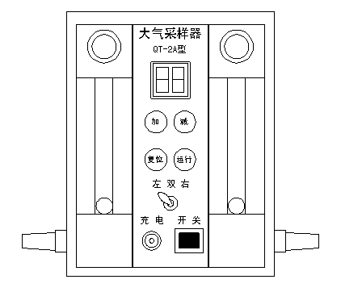
流量调节

气路选择
开关

进气嘴

2．流量调节：是一种气路顶针式调节阀，流量调节方便，调节流量时不会影响另一个气路的流量。
3．缓冲器：仪器内设有缓冲器，其作用是消除气流的脉动成分，使气流变得平滑稳定，保证浮子流量计读值的准确。
4．仪器供电电源：为7.2V/6安时锂电。充足电后可连续工作10小时以上。(可边充电边工作)

5．仪器具有电池电压监视电路，当电池电压正常时，面板上的发光数码管常亮，当电池电压过低时，发光数码管闪烁，提醒用户及时停止工作．避免电池过放电。
6．配有外接充电器。
7．仪器内设有定时控制器，定时范围l-99分钟，可以由用户预先设置时间， 当按动启动开关，定时功能即被启动，采样时间达到预定值，仪器自动停止采样。
8．仪器后部设有抽拉式的吸收瓶架，使用时将吸收瓶架抽出、向后翻转且放平，每路可以串接1至2个吸收瓶。使用后再将吸收瓶架重新插入仪器内。

- 使用方法

1．给锂电池充电：关闭仪器开关，充电器一端插入采样器充电孔，另一端接入交流220伏电源，充电指示灯应亮，表示已有充电电流。充电时间为8小时，当充电完毕，绿指示灯亮。去掉电源线即可进行气体采样。
2．在采样现场，用三角支架将仪器支撑起来，高度一般在呼吸带附近。装好吸收瓶，用乳胶管联好气路，检查吸收瓶进气嘴与出气嘴是否颠倒。
如果确认安装无误，设置采样时间，仪器开机时，自动定时20分钟，按动“加”、“减”键，可以修改设定时间。采样时间在l－99分钟内任选。
根据采样需要，设定气路选择开关的档位，“左”档位表示左气路工作，右气路停止；“右”档位表示右气路工作， 左气路停止；“双”档位表示双气路同时工作。
打开电源开关，迅速调节好流量且进行采样、当采样时间达到设定时间，仪器将自动停止工作。
最后关闭仪器电源开关，结束本次的气体采样。
任何时刻按动“复位”键，即可恢复至开机状态。

- 注意事项

1．仪器使用时,应避免电池过充电、过放电，否则有损电池寿命。
2．禁止采样器在不洁环境中空载启动，以免尘粒进入泵体，影响抽气泵效率。
3．吸收瓶进气口、出气口切勿接反，否则吸收瓶中的液体会被抽入气泵，造成仪器损坏。
4．非电子专业人员，请勿拆修仪器。

双路大气采样器
QT-2AL型

使
用
操
作
说
明
书

北京恒奥德科技有限公司

